**PRUEBAS UNITARIAS PARA**

**LOGIN Y REGISTRO DE USUARIOS**

* Código de “UserFixture” para “UserModel”

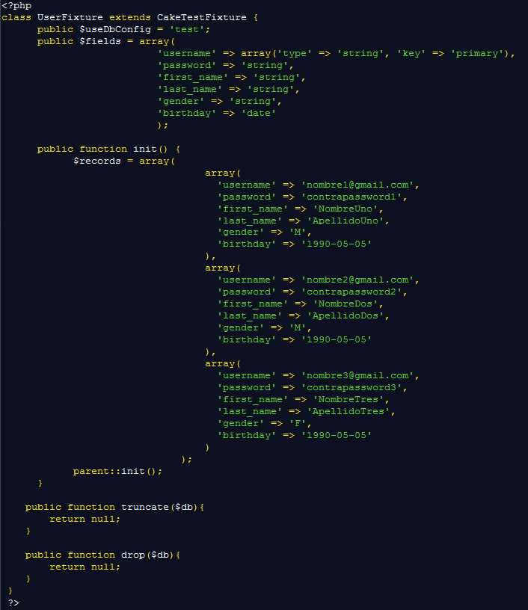

* Código de “UserTest”

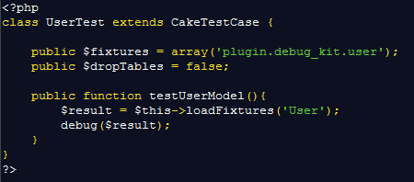

* Código de “UsersControllerTest”

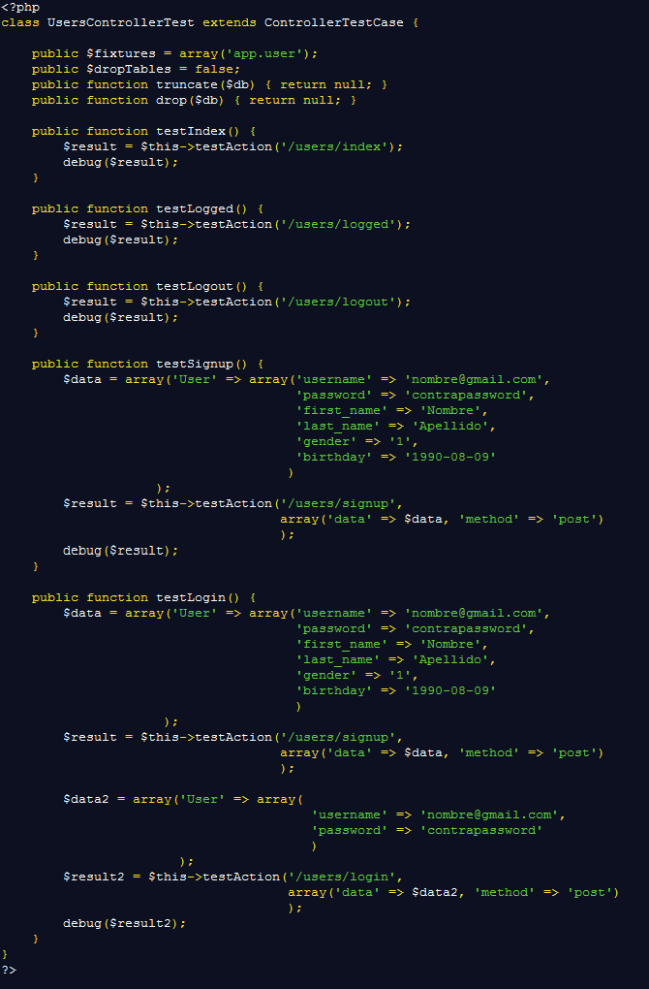

* Resultados de pruebas unitarias

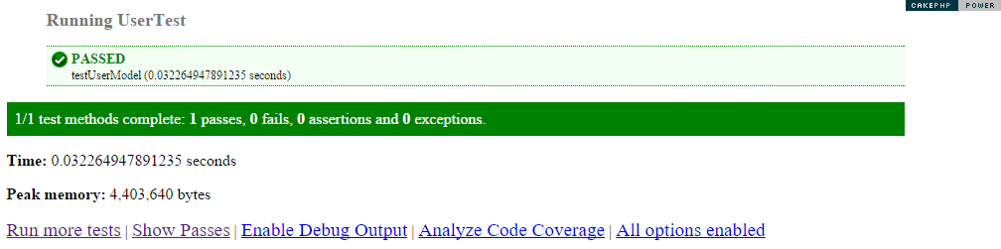

Resultado de la prueba para el Modelo User (UserTest)

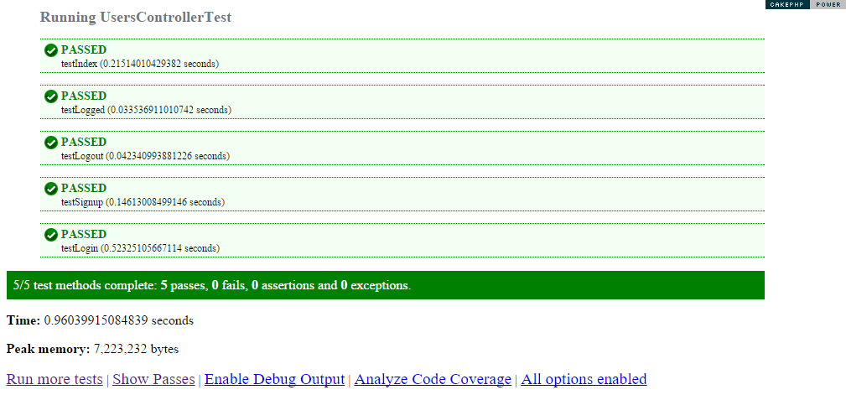

Resultado de la prueba para el Controlador Users (UsersControllerTest)